## 组合管理：

### 主界面：

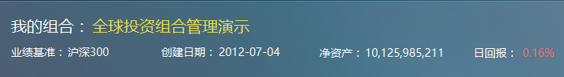

组合信息未换成实际组合信息

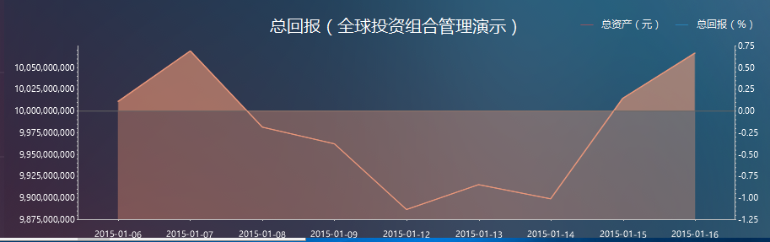

图里的数据数目太少了..不知道是不是使用的真实数据…

### 实时监控：

第一次点击进入之后什么东西都没有…必须要再次选择业绩基准之后才有..

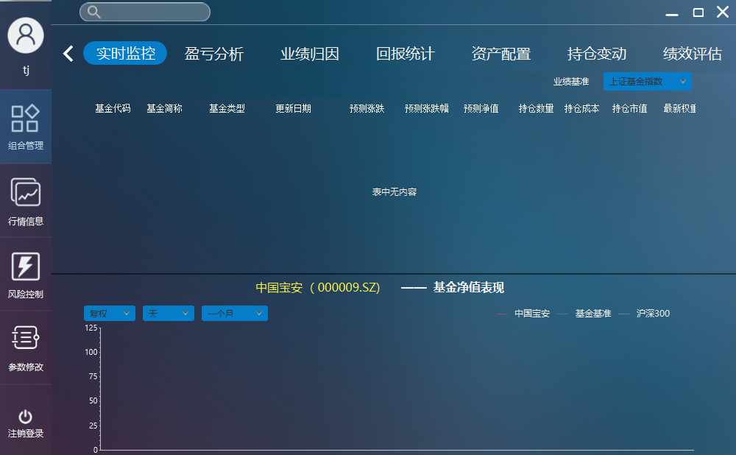

点击 复权 周 一个月 图里的数据并没有任何变化….

图中的线可以再细一点 图的标题、线的类别提示信息显示不完善

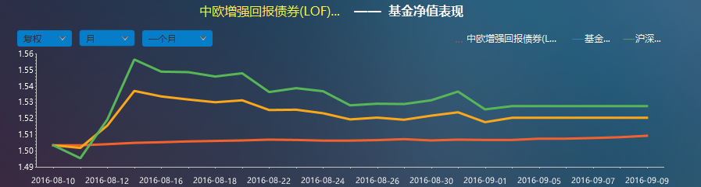

基金类型如果没有数据的话就删除..把更新时间的宽度加大…

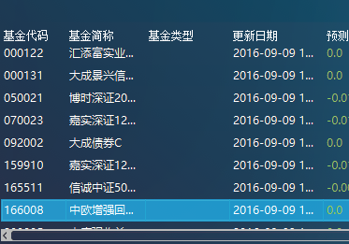

表头后面跟一个单位

持仓数量：百万份

持仓成本、持仓市值、累计盈亏：亿元

当日盈亏、浮动盈亏、已实现盈亏：百万元



### 盈亏分析



我记得这里最后一个是选择区间…



不然日期选项有什么用呢？…

有错别字

以下值需要在具体内容后面加上百分号：

总回报、相对总回报、最大涨幅、最大跌幅、年化平均回报、年化平均超额回报，年化波动率

表中的值的颜色可以考虑改变一下

### 业绩归因

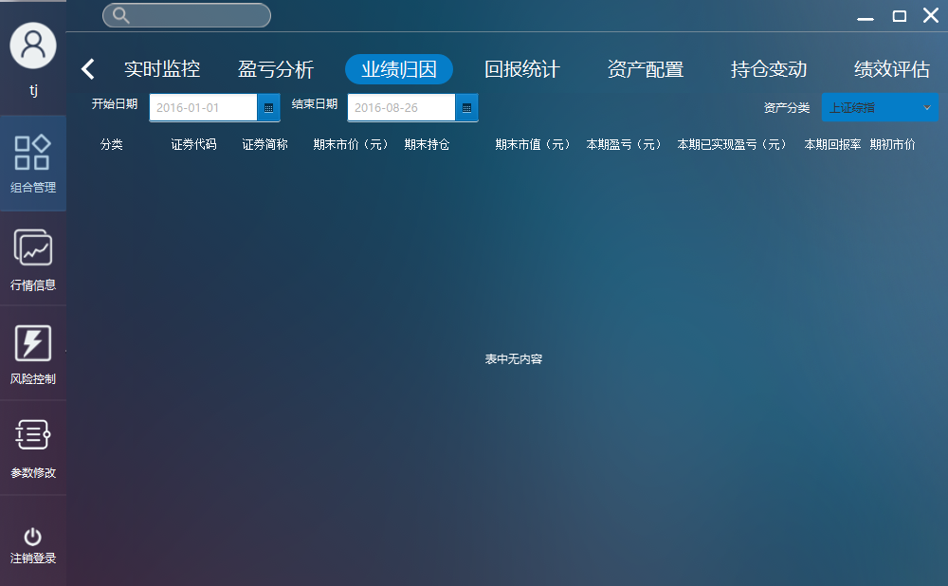

什么也看不到…

### 回报统计

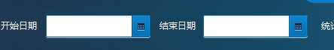

这里一进来没有值，应该有默认值



这些选项改变后表中内容和图中内容没有改变

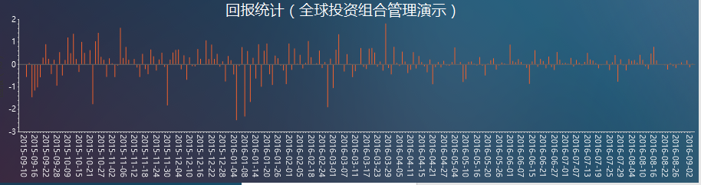

横坐标删去或改一下….图的名字未改正确

表中的以下内容需在具体值后加百分号：

百分比、平均值、标准偏差、涨幅、跌幅

### 资产配置

表中的数据涨的用红色、跌的用绿色

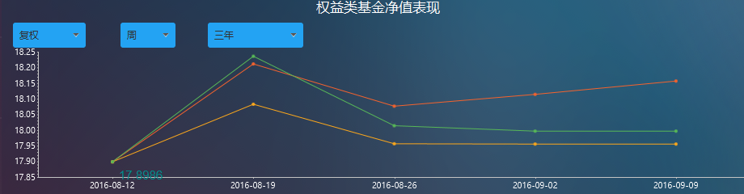

这个图应该是选择一只基金后就会改的吧？…表头不对，也没有具体的线的提示

图中的 复权 周 三年 选择后也没有变化